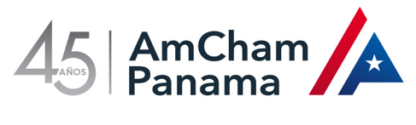

PATROCINIO
FORMULARIO

Nombre o Razón Social: ____________________________________________
RUC: ___________________________________________________________

Dirección: ______________________________________________________
Persona de Contacto: _____________________________________________
Teléfono Oficina: _________________________________________________
Celular: ________________________________________________________
Email: __________________________________________________________

Representante: __________________________________________________
Cargo: _________________________________________________________

Se compromete con la Cámara Americana de Comercio e Industrias de Panamá (AmCham), a la contratación del Paquete de Patrocinio, por la suma de ______________________________

Panamá, R.P., ____ del mes de _______________ de 2024.

Información de la persona que llenó este formulario:

Nombre: _______________________________________________________

Cargo: _________________________________________________________

Firma: _________________________________________________________

